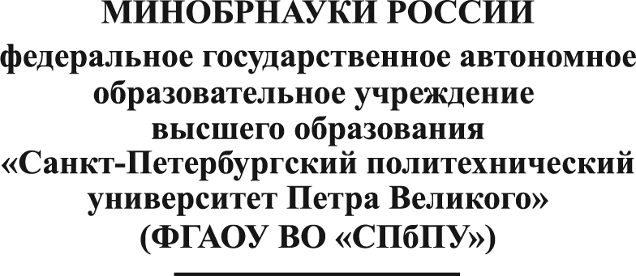
П Р О Т О К О Л
_________________________№________________________

